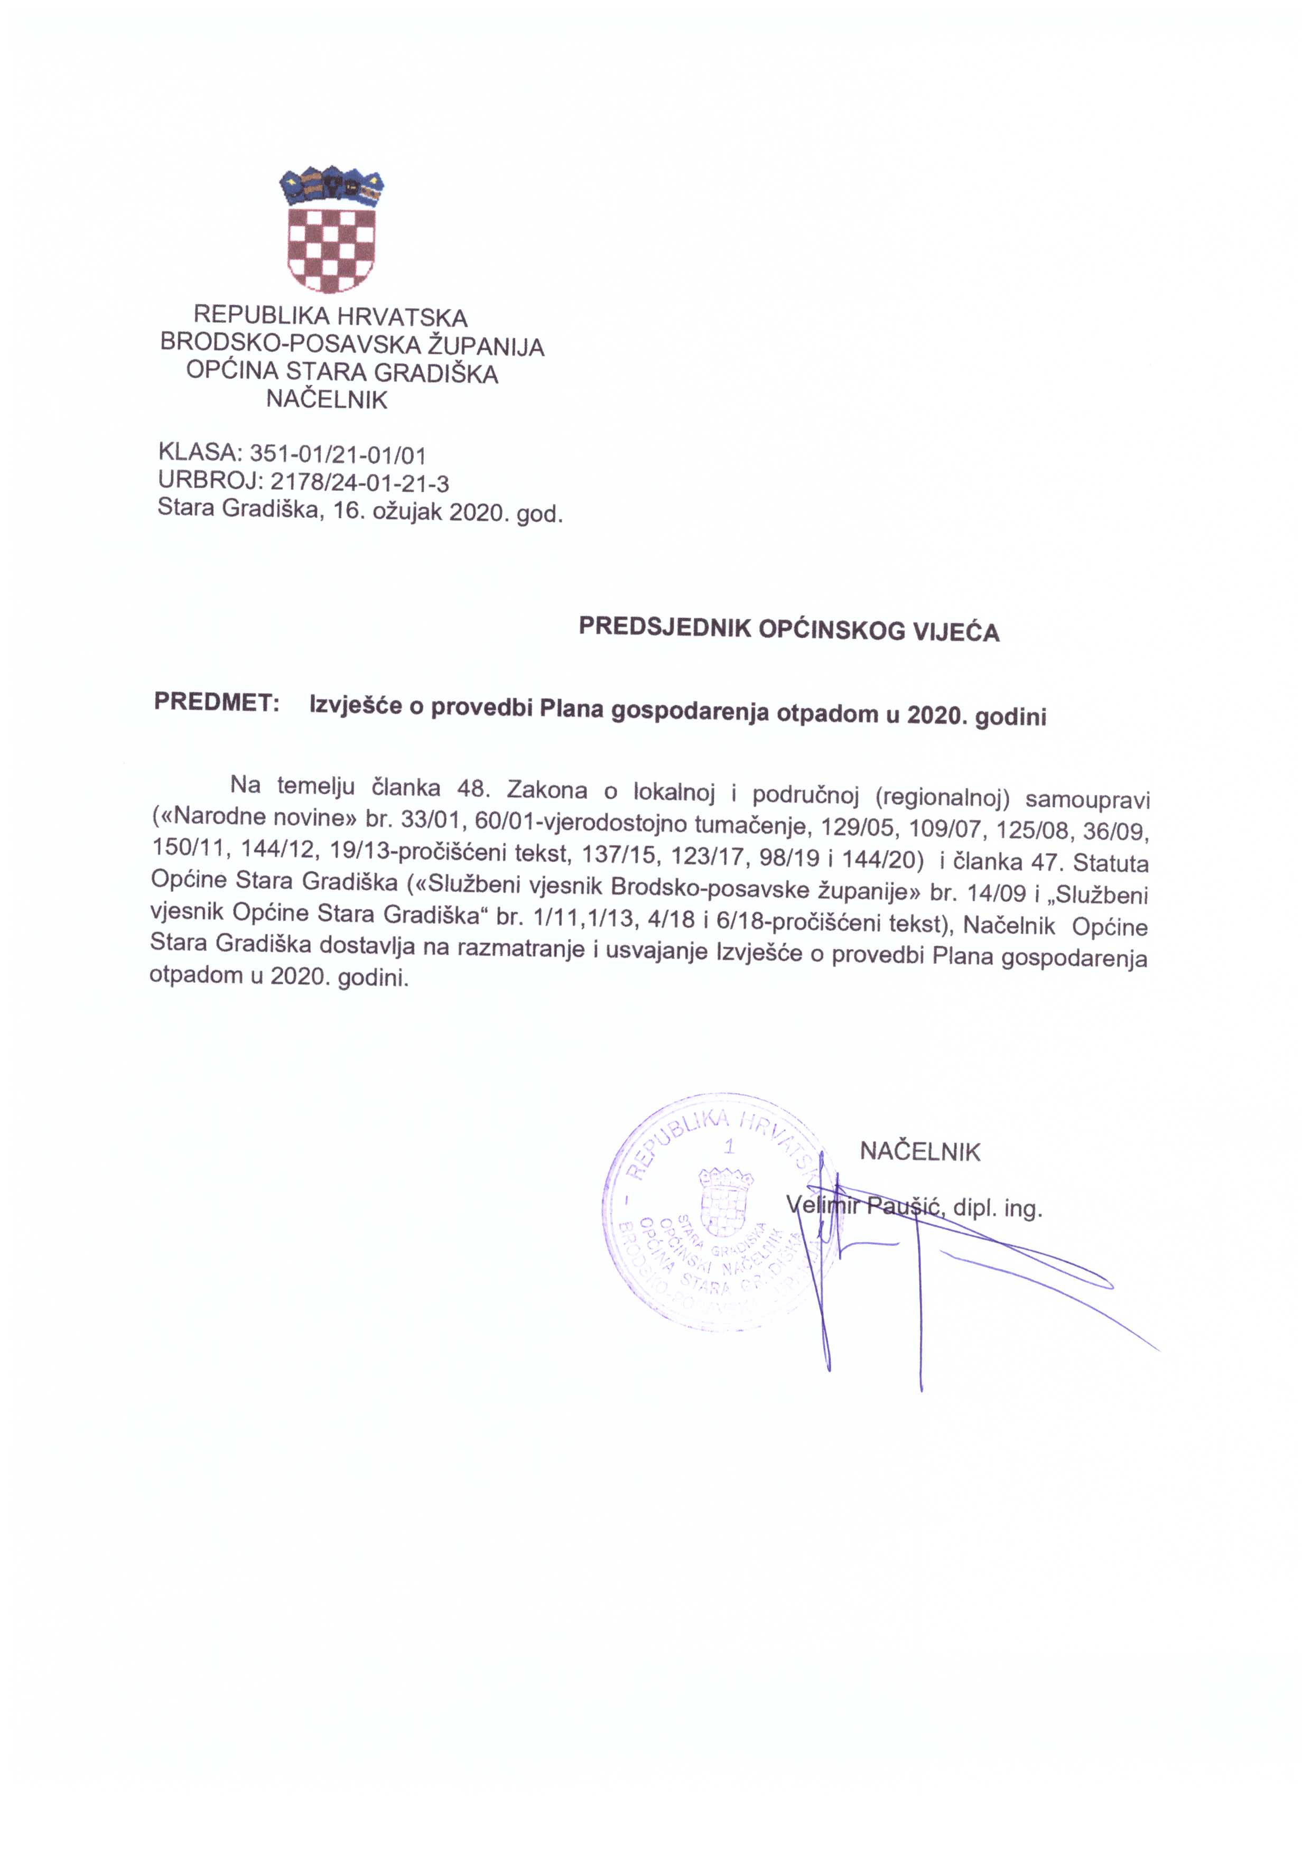

Na temelju članka 32. Statuta Općine Stara Gradiška (“Službeni vjesnik Brodsko-posavske županije” br. 14/09 i „Službeni vjesnik Općine Stara Gradiška“ br. 1/11, 1/13, 4/18 i 6/18-pročišćeni tekst), Općinsko vijeće Općine Stara Gradiška na sjednici održanoj dana 2021. godine, usvojilo je

IZVJEŠĆE
o provedbi Plana gospodarenja otpadom Općine Stara Gradiška za razdoblje 2018.-2023. godine u 2020. godini

- UVOD
Plan gospodarenja otpadom općine Stara Gradiška za razdoblje od 2018-2023. godine Općinsko vijeće Općine Stara Gradiška donijelo je na 8. sjednici održanoj 15. svibnja 2018. godine. Odluka o donošenju Plana s Planom gospodarenja otpadom objavljena je u „Službenom vjesniku Općine Stara Gradiška“ br. 4/2018 od 16.05.2018. godine.
Člankom 20. stavak 1. Zakona o održivom gospodarenju otpadom ( Narodne novine broj 94/13, 73/17, 14/19 i 98/19) propisano je da jedinica lokalne samouprave dostavlja godišnje izvješće o provedbi Plana gospodarenja otpadom jedinici područne (regionalne) samouprave do 31. ožujka tekuće godine za prethodnu kalendarsku godinu i objavljuje ga u svom službenom glasilu.

- OBVEZE JEDINICE LOKALNE SAMOUPRAVE
Sukladno odredbama Zakona o održivom gospodarenju otpadom, jedinica lokalne samouprave dužna je na svom području osigurati:
- javnu uslugu prikupljanja miješanog komunalnog otpada, i biorazgradivog komunalnog otpada,
- odvojeno prikupljanje otpadnog papira, metala, stakla, plastike i tekstila te krupnog (glomaznog) komunalnog otpada,
- sprječavanje odbacivanja otpada na način suprotan ovom Zakonu te uklanjanje tako odbačenog otpada,
- provedbu Plana,
- donošenje i provedbu Plana gospodarenja otpadom jedinice lokalne samouprave,
- provođenje izobrazno-informativnih aktivnosti na svom području,
- mogućnost provedbe akcija prikupljanja otpada.

- PLAN GOSPODARENJA OTPADOM
Planom gospodarenja otpadom za razdoblje od 2018. - 2023. godine definirani su ciljevi koje je u gospodarenju otpadom potrebno postići na području Općine Stara Gradiška i mjere potrebne za ostvarenje tih ciljeva.
Provedbom Plana predviđeno je ostvariti sljedeće ciljeve:
- unaprijediti sustav gospodarenja komunalnim otpadom
- sanirati lokacije onečišćene otpadom
- provesti izobrazno-informativne aktivnosti
- unaprijediti informacijski sustav gospodarenja otpadom
- unaprijediti nadzor nad gospodarenjem otpadom.

- Analiza i ocjena stanja u gospodarenju otpadom u 2020. godini
Zakonom o održivom gospodarenju otpadom javna usluga prikupljanja miješanog komunalnog otpada i biorazgradivog komunalnog otpada definirana je kao usluga od općeg interesa koju mogu obavljati trgovačko društvo koje osniva jedinica lokalne samouprave i u kojem drži većinski dio dionica, odnosno udjela, javna ustanova koju osniva jedinica lokalne samouprave i pravna i fizička osoba na temelju ugovora o koncesiji. Predstavničko tijelo jedinice lokalne samouprave može odlukom dodijeliti obavljanje komunalne usluge prikupljanja miješanog i biorazgradivog komunalnog otpada trgovačkom društvu i javnoj ustanovi koje je osnovala jedinica lokalne samouprave.
Odlukom Općinskog vijeća Općine Stara Gradiška o zajedničkoj provedbi mjera gospodarenja otpadom i dodjeli obavljanja javne usluge prikupljanja miješanog i biorazgradivog komunalnog otpada („Službeni vjesnik Općine Stara Gradiška“ br. 8/13) osigurana je provedba mjera gospodarenja otpadom zajedno s Gradom Nova Gradiška i općinama Rešetari, Staro Petrovo Selo i Dragalić, a obavljanje javne usluge prikupljanja miješanog i biorazgradivog otpada na području općine Stara Gradiška dodijeljeno je trgovačkom društvu Odlagalište d.o.o. Nova Gradiška koje je osnovao Grad Nova Gradiška. U 2020. godini Grad Nova Gradiška prenio je poslovne udjele nominalne vrijednosti 26.400 kn na jedinice lokalne samouprave u kojima trgovačko društvo Odlagalište d.o.o. obavlja uslugu sakupljanja, odvoza i odlaganja komunalnog otpada - općine Rešetari, Cernik, Stara Gradiška, Dragalić i Nova Kapela.
Miješani komunalni otpad je otpad iz kućanstava i otpad iz trgovina, industrije i iz ustanova koji je po svojstvima i sastavu sličan otpadu iz kućanstava, iz kojeg posebnim postupkom nisu izdvojeni pojedini materijali (kao što je papir, staklo i dr.).
Sukladno odredbama Zakona o održivom gospodarenju otpadom, predstavničko tijelo jedinice lokalne samouprave donosi odluku o načinu pružanja javne usluge prikupljanja miješanog komunalnog otpada i prikupljanja biorazgradivog komunalnog otpada koja sadrži:
- kriterij obračuna količine otpada,
- standardne veličine i druga bitna svojstva spremnika za sakupljanje otpada, najmanju učestalost odvoza otpada prema područjima,
- obračunska razdoblja kroz kalendarsku godinu,
- područje pružanja javne usluge,
- odredbe propisane uredbom o načinu gospodarenja komunalnim otpadom,
- opće uvjete ugovora s korisnicima.
Odluku o načinu pružanja javne usluge prikupljanja miješanog komunalnog otpada i biorazgradivog komunalnog otpada na području općine Stara Gradiška Općinsko vijeće Općine Stara Gradiška donijelo je na sjednici održanoj 31. siječnja 2018. godine. Radi usklađivanja s odredbama Uredbe o izmjenama i dopunama Uredbe o gospodarenju komunalnim otpadom („Narodne novine“ br. 84/19), Općinsko vijeće je na 19. sjednici održanoj 19. prosinca 2019. godine i 20. sjednici održanoj 19. ožujka 2020. godine donijelo Odluku o izmjenama i dopunama Odluke o načinu pružanja javne usluge prikupljanja miješanog komunalnog otpada i biorazgradivog komunalnog otpada na području općine Stara Gradiška i na sjednici održanoj.

Prikupljanje, odvoz i zbrinjavanje komunalnog otpada
Općina Stara Gradiška na svom je području osigurala javnu uslugu prikupljanja miješanog komunalnog otpada na način da se isti prikuplja putem spremnika od kućanstava i poslovnih subjekata jedanput tjedno, a tako prikupljeni komunalni otpad odvozi se na odlagalište otpada „Šagulje-Ivik“ kojim upravlja komunalno društvo „Odlagalište“ d.o.o. iz Nove Gradiške.
Korisnici usluge skupljanja, odvoza i odlaganja komunalnog otpada u naseljima Gornji Varoš, Donji Varoš, Novi Varoš i Uskoci otpad odlažu u plastične kante volumena 60 l (staračka i jednočlana kućanstva) i 120 l. Korisnici usluge u naselju Stara Gradiška i Pivare odlažu otpad u spremnike za otpad volumena 1.100 l koji su postavljeni na javnim površinama. Korisnici poslovnih prostora otpad odlažu u spremnike volumena 1100 l ili 5000 l.
Prikupljanje i odvoz MKO obavlja se specijalnim vozilima (auto smećari) zatvorenog tipa, konstruiranima tako da se onemogući rasipanje otpada, te širenje mirisa.
Naknada za javnu uslugu prikupljanja komunalnog otpada temelji se na količini predanog miješanog otpada.
O rasporedu odvoza miješanog komunalnog kućanstva se obavještavaju putem objava na web stranicama tvrtke „Odlagalište“ d.o.o. te pisane obavijesti koja se dostavlja uz račune.
Na području Općine organizirano je provođenje komunalne djelatnosti prikupljanja i odvoza komunalnog otpada za 90% stanovništva Općine.
U 2020. godini prikupljeno je 166,54 tona miješanog komunalnog otpada što je neznatno manje u odnosu na prethodnu godinu.

Slika 1. Kretanje godišnjih količina prikupljenog i odloženog komunalnog otpada

Odvojeno prikupljanje otpada
Odvojeno prikupljanje papira, kartona, plastike, metala i tekstila osigurano je na kućnom pragu i putem zelenih otoka.
Kućanstvima individualnog stanovanja omogućeno je odvojeno odlaganje papira, kartona i plastike putem PVC vreća koje osigurava „Odlagalište“ d.o.o.

Tablica 1: Lokacije i broj zelenih otoka
Rbr | Lokacija | Broj | Spremnici za odvojeno prikupljanje otpada
Rbr | Lokacija | Broj | papir | staklo | plastika | metal | tekstil
1. | Donji Varoš | 1 | + | + | + | - | -
2. | Gornji Varoš | 1 | + | + | + | - | -
3. | Gređani | 1 | + | + | + | - | -
4. | Novi Varoš | 1 | + | + | + | - | -
5. | Stara Gradiška | 2 | + | + | + | + | +
6. | Uskoci | 1 | + | + | + | + | -

Prikupljeni papir i karton od kućanstava individualnog stanovanja „Odlagalište“ d.o.o. odvozi jedanput mjesečno, a plastiku jedanput u dva mjeseca. Odvojeno prikupljeni otpad na zelenim otocima „Odlagalište“ d.o.o. zbrinjava prema potrebi.
Akcija skupljanja i odvoza glomaznog otpada provodi se jedanput godišnje te po pozivu korisnika. O terminu odvoza glomaznog otpada korisnici su obaviješteni putem web stranice komunalnog poduzeća „Odlagalište“ d.o.o. i pisane obavijesti.
Prikupljanje biorazgradivog otpada skupljanjem od domaćinstava u 2020. godini na području općine Stara Gradiška nije provedeno jer je područje općine uglavnom ruralno gdje kućanstva svoj biootpad sami kompostiraju.
Općina Stara Gradiška je zajedno s općinama Rešetari, Dragalić, Staro Petrovo Selo , Cernik i Gornji Bogićevci osigurala funkcioniranje reciklažnog dvorišta putem mobilne jedinice. Rad mobilnog reciklažnog dvorišta organiziran je tako da jedanput u tri mjeseca dolazi u svako naselje na području Općine. O terminima posjeta mobilnog reciklažnog dvorišta korisnicima se dostavlja pisana obavijest. Obavijest se objavljuje i na mrežnim stranicama Općine i Odlagališta d.o.o.

Tablica 2. Količine prikupljenog otpadnog papira i kartona, staklene ambalaže i plastične ambalaže na području Stara Gradiška

Vrsta otpada | Količina (t)
Vrsta otpada | 2016. | 2017. | 2018. | 2019. | 2020.
KARTON I PAPIR | 0,76 | 3,38 | 4,92 | 4,85 | 8,97
PLASTIČNA AMBALAŽA | 0,64 | - | 0,25 | 1,57 | 1,78
STAKLENA AMBALAŽA | 1,20 | 1,80 | 1,81 | 1,69 | 0,53
GLOMAZNI OTPAD | 1,20 | 1,46 | 1,83 | 3,42 | 1,99

- Podaci o lokacijama odbačenog otpada i njihovu uklanjanju
Na području Općine Stara Gradiška evidentirano je pet lokacija „divljih odlagališta“ na kojima se većinom nalazi odbačeni glomazni otpad i građevni otpad.

Tablica 3. Popis divljih odlagališta
Red.  br. | Naselje | Lokacija „divljeg odlagališta“ | Količina  otpada | Vrsta otpada
1. | Gornji Varoš | č.k.br. 1459/1 | 350 m³ | građevinski, glomazni i biootpad
3. | Gređani | č.k.br. 1373/1, 1383 | 1000 m³ | građevinski, glomazni, komunalni
4. | Novi Varoš | č.k.br. 196 | 250 m³ | građevinski, glomazni, komunalni
5. | Uskoci | č.k.br. 182 | 100 m³ | građevinski, glomazni, komunalni

U 2020. godini sanirano je „divlje odlagalište“ na području naselja Gornji Varoš na k.č.br. 1459/1 te djelomično „divlje odlagalište“ na području naselja Gređani na k.č.br. 1373/1.

- Provedba mjera za ostvarivanje ciljeva smanjivanja ili sprječavanja nastanka otpada i mjera prikupljanja miješanog komunalnog otpada i biorazgradivog komunalnog otpada te mjera odvojenog prikupljanja otpada
Općina Stara Gradiška uspostavila je sustav za zaprimanje obavijesti o nepropisno odbačenom otpadu i evidentiranje lokacija odbačenog otpada te provodi redoviti godišnji nadzor područja Općine radi utvrđivanja postojanja odbačenog otpada.
S Fondom za zaštitu okoliša i energetsku učinkovitost zaključen je ugovor o nabavi spremnika za odvojeno prikupljanje otpada na kućnom pragu. Nabava spremnika sufinancirati će se iz Operativnog programa Konkurentnost i kohezija 2014 – 2020. u visini do 85% prihvatljivih troškova, a preostala sredstva u visini do 15% osigurana su u Proračunu Općine. U 2020. godini realiziran je dio Ugovora – isporučeni su spremnici za prikupljanje papira i plastike za naselje Stara Gradiška. Realizacijom Ugovora sva kućanstva individualnog stanovanja će dobiti dva spremnika – jedan za papir i karton i jedan za plastiku.

Tablica 4. Prikaz ciljeva i mjera utvrđenih Planom gospodarenja otpadom te status provedbe

CILJEVI | MJERE | ROK | STATUS
C.1. UNAPRIJEDITI SUSTAV GOSPODARENJA KOMUNALNIM OTPADOM
C.1.1.Smanjiti ukupnu količinu proizvedenog otpada | 1.1.1. Mjere definirane Planom sprječavanja nastanka otpada | kontinuirano | djelomično
C.1.1.Smanjiti ukupnu količinu proizvedenog otpada | - Promicanje kućnog kompostiranja | 2020 | nije provedeno
C.1.2. Odvojeno prikupiti 60% komunalnog otpada | 1.2.1. Nabava mobilnog reciklažnog dvorišta | 2019 | provedeno
C.1.2. Odvojeno prikupiti 60% komunalnog otpada | 1.2.2. Nabava opreme za odvojeno prikupljanje papira, kartona, metala, plastike, stakla i tekstila | 2019 | u provedbi
C.1.2. Odvojeno prikupiti 60% komunalnog otpada | 1.2.3. Uvođenje naknade za javnu uslugu prikupljanja komunalnog otpada koja se temelji na količini predanog miješanog i biorazgradivog otpada | 2018 | provedeno
C.2. SANIRATI LOKACIJE ONEČIŠĆENE OTPADOM
C.2.1.Sanirati lokacije onečišćene otpadom odbačenim u okoliš | - Uklanjanje otpada odbačenog u okoliš | 2019 | u provedbi
 | - Sprječavanje ponovnog odbacivanja otpada u okoliš | kontinuirano | u provedbi
C.3. PROVODITI IZOBRAZNO-INFORMATIVNE AKTIVNOSTI
C.3.1. Provoditi izobrazno- informativne aktivnosti | - Provođenje informativno-edukativnih kampanja o održivom gospodarenju otpadom. | kontinuirano | u provedbi
C.4. UNAPRIJEDITI INFORMACIJSKI SUSTAV GOSPODARENJA OTPADOM
C.4.1. Unaprijediti informacijski sustav gospodarenja otpadom | 4.1.1. Uspostavljanje sustava za informiranje građana o aktivnostima u području gospodarenja otpadom na internetskim stranicama Općine | kontinuirano | provedeno
C.5. UNAPRIJEDITI NADZOR NAD GOSPODARENJEM OTPADOM
C.5.1. Unapređenje nadzora nad gospodarenjem otpadom | - Zapošljavanje i izobrazba komunalnog redara | 2019 | provedeno

Za realizaciju mjera gospodarenja otpadom u 2020. godini utrošena su sljedeća sredstva :

Mjera | Iznos kn | Izvor sredstava
Nabava opreme za odvojeno prikupljanje papira, kartona i plastike | 32.387 | Opći prihodi i primici
Uklanjanje otpada odbačenog | 48.381 | Opći prihodi i primici

- ZAKLJUČAK
Analizom provedbe Plana gospodarenja otpadom Općine Stara Gradiška uočena je potreba za daljnjom stalnom edukacijom kako građanstva i gospodarskih subjekata koji proizvode otpad, tako i stručnih osoba koje sudjeluju u praćenju provedbe samog Plana.
Davatelj usluge (Odlagalište d.o.o.) dužan je pružiti javnu uslugu i povezane usluge na području Općine Stara Gradiška u skladu sa zakonom kojim se uređuje održivo gospodarenje otpadom, podzakonskim aktom kojim se uređuje gospodarenje komunalnim otpadom i donesenom Odlukom o načinu pružanja javne usluge prikupljanja miješanog i biorazgradivog komunalnog otpada.
Potrebno je nastaviti s realizacijom aktivnosti koje su već započele u prethodnom periodu kako bi se postigli ciljevi navedeni Planom gospodarenja otpadom Republike Hrvatske i pridonijelo zajedničkim naporima u smanjenju količine nastalog otpada.

